Физика 9 класс на 23.04.2020.
Прочитать Пар. 69. Записать в тетради число, тему «Большие планеты Солнечной системы».
Посмотреть ролик https://www.youtube.com/watch?v=dfNc55c3MAc
Выполнить задание.
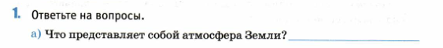
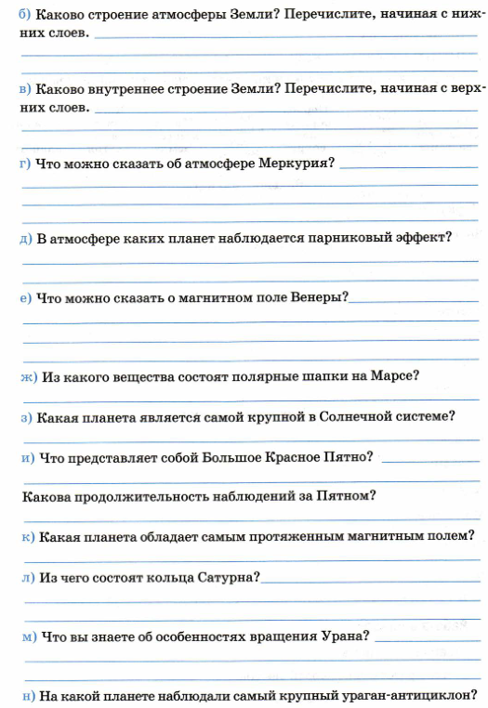
Задания в тетради сфотографировать и прислать в whatsapp на номер 8 987 006 58 12 до 18.00 23.04.2020. Советую выполнять до указанного срока, потом можете не найти задание в потоке информации на whatsapp.

